Код статьи 10.17580/gzh.2018.02.14
УДК 378.1
«Практико-ориентированный подход в корпоративной подготовке инженеров для горнодобывающих предприятий»
Гурская Т.В. зав.кафедрой ЕНД НЧОУ ВО «Технический университет УГМК».
Красавин А.В. зав. кафедрой РМПИ НЧОУ ВО «Технический университет УГМК»
Федорова С.В. зав.кафедрой энергетики НЧОУ ВО «Технический университет УГМК».
Худяков П.Ю. зав.кафедрой АТПП НЧОУ ВО «Технический университет УГМК».
Аннотация
Последние разработки в области добычи и переработки полезных ископаемых связаны, в первую очередь, с использованием роботизированных геотехнологий строительства и эксплуатации рудников, применением новых способов вскрытия месторождений, разрушения и транспортирования горной массы. Применение новых разработок на практике предъявляет повышенные требования к компетенциям горных инженеров, требует от них глубоких познаний о взаимосвязи горнотехнических и природных систем, условий и параметров реализации процессов современных технологий добычи и дальнейшей переработки полезных ископаемых, знания принципов создания «зеленых» технологий и охраны окружающей среды. Достижения современной науки должны быть реализованы на основе нового подхода к подготовке инженеров для горнодобывающих предприятий. Методологическим аспектом удовлетворения потребностей производства является профессиональное становление выпускников, осуществление которого невозможно без применения практико-ориентированных технологий обучения. Техническим университетом УГМК (далее ТУ УГМК) для реализации этой цели разработан и внедрен комплекс интеллектуальных лабораторий, принципиальными особенностями которого являются:
-интеграция физических и 3D-моделей технологического оборудования с математической логикой процессов их работы;
- наличие web-интерфейса для автоматизации формирования отчета лабораторных исследований и обеспечения удаленного доступа к лабораторному оборудованию;
- наличие 3D-тренажеров для отработки навыков персонала в аварийных и нештатных ситуациях.

Реферат
Современные горнодобывающие предприятия нуждаются в квалифицированных специалистах, обладающих набором компетенций, позволяющих им предлагать и разрабатывать идеи, находить нетрадиционные решения и реализовывать экономически эффективные проекты.
Методологическим аспектом удовлетворения потребностей производства является профессиональное становление выпускников, осуществление которого невозможно без применения практико-ориентированных технологий обучения.
Практико-ориентированный подход к обучению в ТУ УГМК заключается в поэтапном формировании профессиональных компетенций будущего инженера. Одним из важных условий реализации этого процесса является технологично выстроенная система лабораторно-практических работ, которая позволит продуктивно организовать самостоятельную поисковую деятельность студента, где появляется возможность не просто закрепить основные теоретические положения учебного материала, а научиться прогнозировать, планировать, находить свои способы решения учебных и производственных задач.
В образовательной деятельности ТУ УГМК, опираясь на новые требования, предъявляемые к компетенциям горных инженеров в области познаний о взаимосвязи горнотехнических и природных систем, условий и параметров реализации процессов современных технологий добычи и дальнейшей переработки полезных ископаемых, знания принципов создания «зеленых» технологий и охраны окружающей среды, создал практико-ориентированную концепцию интеллектуального учебно-исследовательского лабораторного комплекса, направленного на подготовку специалистов, способных решать основные задачи отрасли, такие как:
- устойчивое развитие горнодобывающего предприятия;
- ресурсосбережение, повышение энергоэффективности и автоматизации процессов освоения недр;
- обеспечение промышленной и экологической безопасности.
Лабораторный комплекс ТУ УГМК включает, в том числе:
- лабораторию компьютерного моделирования разработки месторождений, оснащенная программным обеспечением основных современных разработчиков на рынке геоинформационных систем (Micromine, Surpac, Mainfraim и др.);
- лабораторию геологии, геодезии и маркшейдерии;
– интеллектуальную лабораторию автоматизированных систем электроснабжения;
- интеллектуальную лабораторию автоматизированного электропривода
- лаборатория автоматизированных системы управления.
Практико-ориентированный подход в подготовке специалистов для Уральской горно-металлургической компании позволяет Техническому университету УГМК выпускать профессиональные кадры, "заточенные" под конкретные предприятия компании.

Ключевые слова
Профессиональные компетенции, практико-ориентированный подход, интеллектуальные лаборатории, 3D-тренажеры, горнодобывающие предприятия.

Введение
Современные горнодобывающие предприятия нуждаются в грамотных специалистах, обладающих набором компетенций, позволяющих им предлагать и разрабатывать новые идеи, находить нетрадиционные решения и реализовывать экономически выгодные проекты.
Содержание и формы практико-ориентированного обучения для всех уровней современного профессионального образования имеют огромную значимость. Методологическим аспектом удовлетворения потребностей производства является профессиональное становление выпускников, осуществление которого невозможно без применения практико-ориентированных технологий обучения. Изучение и развитие сущностных характеристик этого процесса в образовательной среде корпоративного высшего учебного заведения, сможет обеспечить повышение качества подготовки специалистов для горнодобывающих предприятий.
В настоящее время в области добычи и переработки полезных ископаемых имеются передовые наработки в области роботизированных геотехнологий строительства и эксплуатации рудников, новых способов вскрытия месторождений, разрушения и транспортирования горной массы. Использование их на практике предъявляет новые требования к компетенциям горных инженеров в области новых глубоких познаний о взаимосвязи горнотехнических и природных систем, условий и параметров реализации процессов современных технологий добычи и дальнейшей переработки полезных ископаемых, знания принципов создания «зеленых» технологий и охраны окружающей среды [1].
Эти достижения горных наук должны быть реализованы на основе нового подхода к горному образованию.
Существуют различные подходы к практико-ориентированному обучению специалистов. Подходы различаются степенью охвата элементов образовательного процесса и функциями студентов и преподавателей в системе практико-ориентированного обучения. Авторы Ю. Ветров, и Н. Клушина практико-ориентированное образование связывают с организацией учебной, производственной и преддипломной практики; П. Образцов, Т. Дмитриенко считают наиболее эффективным внедрение профессионально-ориентированных технологий обучения; А. Вербицкий, Е. Плотникова, В. Шершнева практико-ориентированное образование связывают с использованием возможностей контекстного (профессионально направленного) изучения профильных и непрофильных дисциплин [2]. Ф.Ялалов представляет практико-ориентированное образование как процесс направленный на приобретение кроме знаний, умений, навыков - опыта практической деятельности с целью достижения профессионально и социально значимых компетентностей, что обеспечивает вовлечение студентов в работу и их активность, сравнимую с активностью преподавателя. Мотивация к изучению теоретического материала идёт от потребности в решении практической задачи [3,4].
В ТУ УГМК подготовка специалистов направлена на приобретение кроме знаний, умений, навыков - опыта практической деятельности. Выполнение этой задачи послужило решением компании создать свой корпоративный университет, так как сегодня молодые специалисты, пришедшие на предприятия УГМК испытывают трудности в адаптации к условиям деятельности. Профессиональное становление выпускника занимает несколько лет после окончания вузов, что требует дополнительных усилий от самих молодых специалистов и денежных затрат на переквалификацию от компании.
Основной проблемой низкой профессиональной компетентности выпускников является отсутствие практики решения задач в области профессиональной деятельности.
Для преодоления этих проблем ТУ УГМК моделирует образовательные программы (далее - ОП) на основе Федеральных государственных образовательных стандартов, учитывая профессиональные стандарты предприятий. При формировании содержания образования акцент ставится на потребности производств. Все образовательные программы согласовываются с экспертами по направлениям компании.
Реализация практико-ориентированной концепции интеллектуального учебно-исследовательского лабораторного комплекса ТУ УГМК
В основу разработки и реализации профессиональных образовательных программ ТУ УГМК положены:
- реальные профессиональные задачи, сложность которых возрастает от курса к курсу;
- специфика профессиональной деятельности будущих специалистов, которые работают индивидуально, малыми группами и большими коллективами;
- интеграция знаний, методов различных областей науки и практики.
Практико-ориентированный подход к обучению в ТУ УГМК реализовывается с первых дней учебы и далее способствует поэтапному формированию профессиональных компетенций будущего инженера.
На первом этапе студент погружается и адаптируется к образовательному пространству университета. Параллельно идет погружение в профессиональное пространство.
Во время обучения студенты проходят практики на закрепленных предприятиях, с последующим трудоустройством. Программа практик позволяет студенту за время обучения изучить весь производственный цикл будущей профессии от простого к более сложному. На практике студенты выполняют конкретные задания, соответствующие должностным обязанностям работника. В компании разработана и утверждена система наставничества. Фундаментальные науки осваиваются также через призму профессионального преломления.
В университете разработана многоступенчатая система оценки качества преподавания, которая позволяет оценить практико-ориентированность учебно-методических материалов, форм и методов преподавания [5].
Для проведения практических занятий приглашаются преподаватели, непосредственно работающие на производстве - корпоративные преподаватели. Это дает возможность сократить до минимума разрыв между теорией и практикой. Учебный план ОП предусматривает после первой сессии ознакомительную практику на предприятии.
Для понимания сущности и социальной значимости своей будущей профессии и проявления к ней устойчивого интереса студенты университета также встречаются с руководством компании.
Второй этап формирования компетенций студента знаменуется началом специализации, укреплением и углублением профессиональных интересов студентов.
На этом этапе очень важно выстроить систему лабораторно-практических работ, которая должна быть нацелена на самостоятельную поисковую деятельность, где студент не просто закрепляет основные теоретические положения учебного материала, а учится прогнозировать, планировать, находить свои способы решения учебных задач. При подготовке специалистов важно научить студента мыслить системно, ориентироваться на современные достижения не только в своей профессиональной области, но и в области смежных наук.
На современном этапе развития горнодобывающей отрасли в качестве наиболее перспективных направлений исследований, с внедрением их результатов в образовательный процесс, можно выделить три области:
- устойчивое развитие горнодобывающего предприятия;
- ресурсосбережение, повышение энергоэффективности и автоматизации процессов освоения недр;
- обеспечение промышленной и экологической безопасности [1].
Одним из современных инструментов по повышению устойчивости и надежности развития горнодобывающих предприятий является применение геоинформационных систем для планирования развития горнотехнических систем, контроля и управления оперативной деятельностью горнодобывающего предприятия [6].
В ТУ УГМК создана лаборатория компьютерного моделирования разработки месторождений, оснащенная программным обеспечением основных современных разработчиков на рынке геоинформационных систем (Micromine, Surpac, Mainfraim и др.) для подготовки студентов к работе с различными информационными, автоматизированными и роботизированными технологиями.
Современные геоинформационные системы позволяют на основе геологических и геодезические данных анализировать горно-геологические условия ведения горных работ, моделировать пространственно-геометрическое положение рудных месторождений, проектировать и отслеживать основные параметры горнотехнических систем добычи твердых полезных ископаемых. Геоинформационные системы используются непрерывно в процессе подготовки будущих специалистов, являясь инструментом изучения профессиональных дисциплин, и облегчают понимание роли и функций геоинформационных систем в современных условиях функционирования горнодобывающего предприятия и основных трендов развития горных технологий в области автоматизации и роботизации производственных процессов.
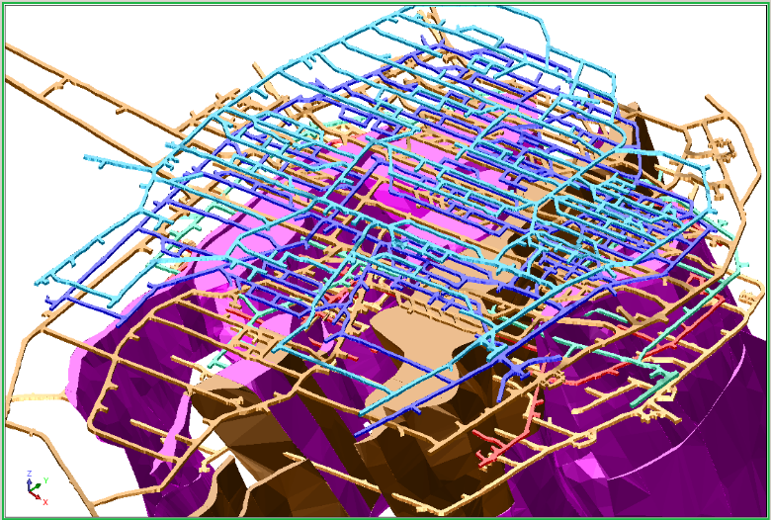
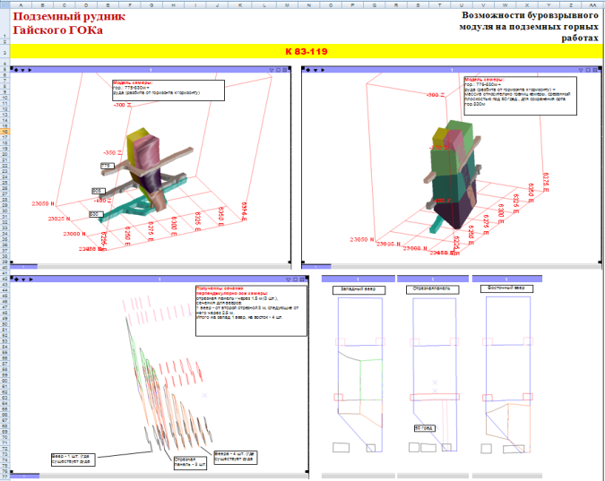
Рисунок 1 – 3Dмодель горных выработок с последующим использованием данных в модуле БВР

Эффективное управление процессами подземных горных работ невозможно без точного представления о параметрах залегания рудных тел месторождений, а также объектов горнотехнических систем. Студентов обучают работе с современным геодезическим оборудованием фирмы Leica лаборатории «Геологии, геодезии и маркшейдерии», позволяющее:
- разрабатывать и совершенствовать методики производства геодезических измерений и маркшейдерских работ при открытой, подземной и комбинированной отработке месторождений, строительстве и эксплуатации подземных сооружений;
- исследование распределения качественных показателей месторождений для обоснования параметров геотехнологии и обеспечения экономически эффективной разработки;
- исследование и прогнозирование геомеханических процессов сдвижения горных пород и земной поверхности при освоении недр, оценка возможного влияния горных работ на состояние земной поверхности;
- обоснование устойчивых параметров бортов карьеров и отвалов вскрышных пород с учетом геологических и горнотехнических условий при открытой и комбинированной геотехнологии.
Оборудование лаборатории, помимо образовательного процесса, используется для исследований горнодобывающих предприятий.
С целью формирования практических умений по решению инженерных задач горнодобывающих предприятий в Техническом университете УГМК был разработан и внедрен комплекс интеллектуальных лабораторий, принципиальными особенностями которого являются:
- интеграция физических и 3D-моделей технологического оборудования с математической логикой процессов их работы;
- наличие web-интерфейса для автоматизации формирования отчета лабораторных исследований и обеспечения удаленного доступа к лабораторному оборудованию;
- наличие 3D-тренажеров для отработки навыков персонала в аварийных и нештатных ситуациях.
Задача перед нами стояла неординарная. С одной стороны, лаборатории должны содержать современное оборудование, приборы, базироваться на достижениях IT-технологий. С другой стороны, принцип построения должен обеспечивать многозадачность, многофункциональность, динамичность и актуальность при постоянно меняющемся производстве.
Нами был проведен анализ достижений в области разработки учебно-исследовательских лабораторий, начиная от возможностей глобального интернета и до иммерсионных технологий (или технологий с эффектом присутствия), позволяющих обучающимся погружаться в 3Dпространство с определенными технологиями [7,8,9,10,11,12,13].
Проект построения новых учебно-исследовательских лабораторий, обеспечивающих практическую составляющую комплекса образовательных программ от высшего образования до дополнительного профессионального образования и проведения научных исследований начался с интеллектуальной лаборатории «Автоматизированных систем электроснабжения».
В результате была разработана концепция построения лаборатории путем интеграции двух основных модулей – виртуального (3D) и стендового - моделирующего систему электроснабжения предприятия или отдельные ее части.
Выделим ряд основных задач, которые могут быть решены в лаборатории:
- анализ режимов работы энергосистемы и управления качеством электроэнергии в энергосистеме предприятия;
- отработка процедур управления режимами источников собственной генерации электроэнергии в системе электроснабжения предприятия;
- оценка влияния на сеть и организации взаимодействия с энергосистемой электрических нагрузок различного характера;
- получение навыков работы на установках собственной генерации (ГПУ, ГТУ +ПГ);
- получение навыков настройки модулей микропроцессорной релейной защиты в системе электроснабжения предприятия;
- моделирование режимов оптимизации потребления электроэнергии на предприятии.

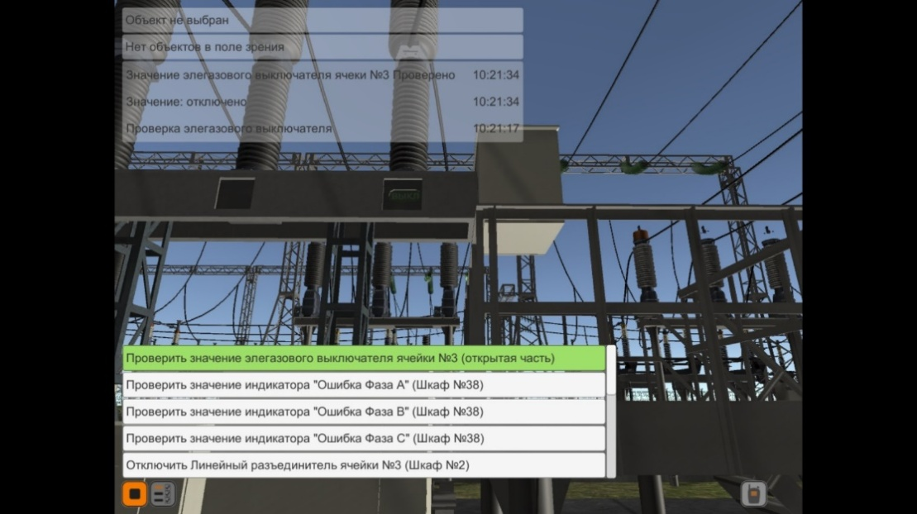
Рисунок 2 – Пример выполнения сценария на 3D- тренажере ПС предприятия

Благодаря созданным тренажерным сценариям на 3D моделях подстанций и мини-ТЭЦ реальных предприятий, возможны тренировки студентов как очно, так и в режиме удаленного доступа для заочной формы обучения.
Приведем пример некоторых тренажерных сценариев на электрических подстанциях (рис. 2):
- выход из строя электрогазового выключателя;
- аварийное отключение трансформатора;
- аварийное отключение 1-ой системе шин.
3D-тренажеры на мини-ТЭЦ с ГПУ позволяют получить практические навыки в таких ситуациях как:
- запуск мини-ТЭЦ в автономном режиме с дизельной электростанцией;
- неисправность приточно-вытяжной вентиляции;
- останов сетевых насосов;
- останов циркуляционных насосов;
- снижение давления топливного газа;
- снижение давления пускового воздуха;
- пожар в маслохозяйстве.
В лаборатории происходит формирование практических навыков на моделях реальных производственных объектах. А выполнение тренажерных сценариев снимает психологические барьеры будущих специалистов в работе с оборудованием в условиях высоких напряжений.
По такому же принципу разработана и построена лаборатория «Автоматизированного электропривода».
В лаборатории реализованы возможности:
- исследования различных режимов регулируемых электроприводов постоянного и переменного тока;
- моделирования задач выбора рационального (в энергетическом смысле) типа электропривода на основе исследования и сравнительной оценки возможностей разных типов электроприводов с точки зрения формирования энергоэффективных режимов работы и управления;
- моделирования задач: особенности ввода в эксплуатацию, обслуживание, диагностика неисправностей систем управления на базе частотных преобразователей различных брендов.
В части решения практических задач в лаборатории для горнодобывающих предприятий можно привести ряд примеров:
- Оптимизация режимов работы асинхронного частотно-регулируемого электропривода с ПЧ - SB-19 (векторное и скалярное управление режимами электропривода, снятие механических характеристик, параметрирование, электромагнитная совместимость с питающей сетью и нагрузкой, борьба с помехами, установка фильтров на ПЧ, исследование режима автонастройки ПЧ).
- Управление высоковольтными электроприводами на примере силовой ячейки V73-CEL-58A (преимущества высоковольтного электропривода, алгоритмы запуска, взаимодействия ПЧ с питающим высоковольтным выключателем на примере модели насосной станции, осмотр, ТО, ремонт, поиск неисправностей).
- Оптимизация режимов работы регулируемого синхронного электропривода (программирование ПЧ, параметрирование, снятие характеристик, модель запуска шаровой мельницы, исследование влияния степени загрузки мельницы на механические характеристики электропривода).
- Исследование синхронного электропривода с двигателем на постоянных магнитах (сравнение с асинхронными двигателями, параметрирование, снятие характеристик, управление).
Одной из важных составляющих любого производственного процесса, включая горно-обогатительную и металлургическую отрасли, является автоматизация. Совместно с усложнением оборудования систем автоматизации растут и требования к специалистам, которые эксплуатируют и внедряют данное оборудование. При этом, профессиональный рост любого специалиста в области автоматизации технологических процессов невозможен без практического обучения на реальном оборудовании.
Для решения задач обучения бакалавров, магистрантов и повышения квалификации инженеров и слесарей АСУТП промышленных предприятий УГМК и других организаций в 2017 году на кафедре «Автоматизация технологических процессов и производств» Технического университета УГМК была создана уникальная лаборатория «Автоматизированные системы управления» (рис. 3).

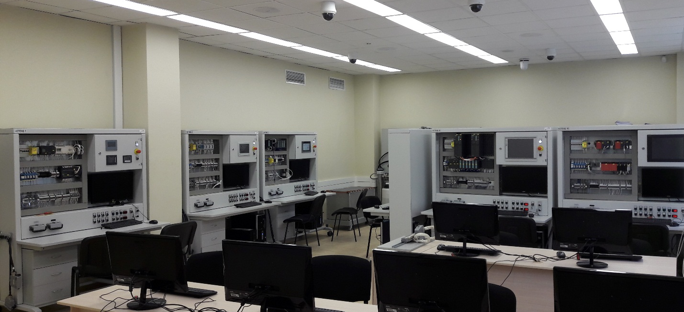
Рисунок 3 – Общий вид лаборатории АСУ

Структура лаборатории включает четыре уровня АСУТП из пяти (полевой, средний, верхний и уровень MES). А также реализована возможность связи с ERP системами.
Нижний уровень АСУТП, который интересен студентам-бакалаврам и слесарям КИПиА представлен в лаборатории в виде стенда КИП, на котором установлены датчики, механизмы и приводы, применяемы на предприятиях. Обучающиеся могут выполнить весь набор действий, которые входит в обязанность слесаря по ремонту и обслуживанию полевого уровня АСУ.
Для обучения специалистов, занимающихся локальной и комплексной автоматизацией технологических процессов в лаборатории, имеется 10 стендов с контроллерами таких производителей как: Siemens, SchneiderElectric, DirectLOGIC, ОВЕН, Mitsubishi и т.д.
Каждый стенд оборудован не только одним или несколькими контроллерами, а также компьютером (автоматизированным рабочим местом или АРМ), панелью оператора и соответствующим программным обеспечением. Имеется возможность производить сборку электрических схем подключения датчиков и оборудования к контроллерам, выстраивать различные схемы сетевого обмена между оборудованием, строить модели реальных распределенных АСУТП предприятий.
Верхний уровень АСУТП реализован при помощи SCADA-систем производителей контроллеров и сторонних разработчиков, возможно изучение принципов создания проектов для визуализации технологических процессов, архивирования данных и управления технологией на уровне оператора.
Однако, для полноценное обучение высококлассных специалистов-автоматчиков не может быть осуществлено без работы со сложным технологическим процессом. Но т.к. обучение на реальном технологическом оборудовании не может быть осуществлено из соображений безопасности, в лаборатории АСУ ТУ УГМК были созданы 3D и математические модели трех технологических процессов непрерывных производств.
Одним из таких процессов является машина для розлива анодов медеплавильного цеха (рис. 4). Также созданы модели сушильного барабана и модель парогазовой установки.

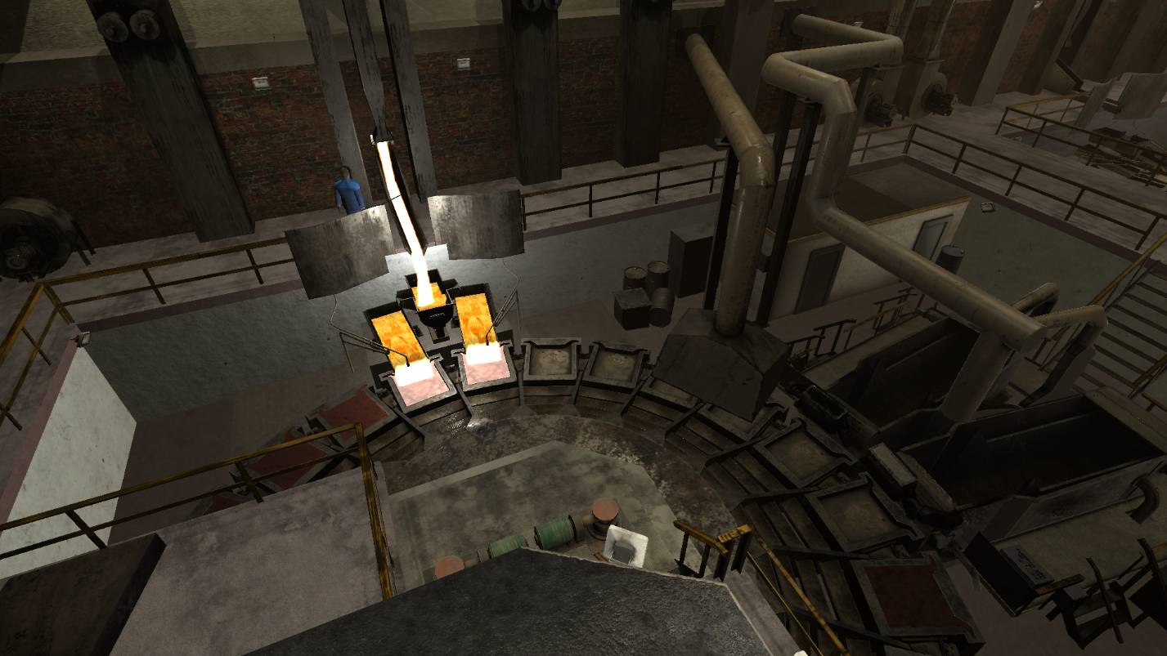
Рисунок 4 – 3Dмодель медеплавильного цеха

Следует отметить, что концепция обучения студентов программированию ПЛК (программируемых логических контроллеров) существует достаточно давно [14,15].
С развитием систем 3D моделирования реалистичность отображения технологического объекта возрастает в значительной степени, при этом появляется возможность усложнения моделей с визуальной фиксацией хода процесса [16,17,18].
Фактически суть технологии состоит в том, что студент, в соответствии с описанием технологического процесса, режимными картами и значениями технологических величин разрабатывает алгоритм управления оборудованием. Далее алгоритм загружается в контроллер и уже контроллер связывается с сервером модели технологического процесса. В результате реализации данной цепочки студент может наглядно определить где именно он ошибся при разработке алгоритма и устранить недоработку.
Главным преимуществом использования моделей процессов является то, что допускается наличие ошибки в достаточно сложном алгоритме без нанесения материального ущерба предприятию.
Получив навыки разработки сложных алгоритмов для многофакторных систем студент уже не совершит ошибок, которые могут возникнуть у не опытного специалиста.
Также лаборатория обладает программным обеспечением, которое является главным направлением развития систем автоматизации, а именно MES-системами.
Оборудование объединено в единую систему таким образом, что имеется возможность построения сложной, комплексной системы управления производственным процессов с решением задач оптимизации загрузки оборудования и отдельных систем.
Фактически, разработанная лаборатория автоматизированных систем управления позволяет решать весь комплекс задач подготовки специалистов по автоматизации непрерывных технологических процессов и производств.
Третий этап формирования профессиональных компетенций студента представляет собой непосредственное знакомство с профессиональной деятельностью в период прохождения производственных практик и освоения профессиональных дисциплин.
На практиках студенты участвуют в решении производственных задач. При освоении профессиональных дисциплин они решают реальные производственные кейсы, приобретают навыки работы в группах, организационные и лидерские компетенции, умения выявлять проблемы и находить пути их решения. На этом этапе выполняется полный цикл исследовательской деятельности: от изучения предметной области и выделения проблемы до ее реализации.
Результатом третьего этапа является решенная под руководством научных руководителей и специалистов компании актуальная производственная задача. На этом этапе завершается освоение профессиональных и общих компетенций по виду профессиональной деятельности, происходит проверка возможностей самостоятельной работы будущего специалиста в условиях конкретного предприятия. Студент проводит сбор и подготовку материалов для написания дипломной работы (проекта). Во время преддипломной практики студенты подводят итоги работы над производственной задачей, обозначенной предприятием индивидуально для каждого, возможно подчитывают экономический эффект от реализации выполненного проекта.
Заключение
Таким образом, разработанная концепция интеллектуального учебно-исследовательского лабораторного комплекса ТУ УГМК позволяет формировать профессиональные компетенции выпускников в соответствии с новыми предъявляемыми требования к горным инженерам. Практико-ориентированный подход в обучении позволяет университету подготовить профессиональные кадры, "заточенные" под конкретные потребности горнодобывающих предприятий компании, что соответствует образовательному стандарту и профессиональным стандартам УГМК.

Библиографический список
- Каплунов Д.Р., Радченко Д.Н. Комплексное освоение недр – основное содержание горных наук и образования // Труды международного научного симпозиума «Неделя Горняка 2017». Горный информационно-аналитический бюллетень. Специальный выпуск 1.
- Зеер Э.Ф. Личностно-развивающие технологии начального профессионального образования: учеб. пособие для студ. высш. учеб. заведений / Э.Ф.Зеер. – М.: Издательский центр «Академия», 2010. – 176 с.
- Ялалов Ф., Многомерность содержания профессионального образования //Вестник АГУ, - 2015, выпуск 1.
- Yalalov F. Activity-competence approach to practice-oriented education // High Education in Russia. 2008. №1. P. 89-93.
- Федорова С.В., Жасан О. Методика оценки сформированности компетенций в прикладной магистратуре Технического университета УГМК // Эффективное и качественное снабжение и использование электроэнергии: сб. докл. 5-й междунар. науч.-практ. конф. в рамках специализир. форума «ExpoBuildRussia» (Екатеринбург, 14 апреля 2016 г.) / науч. ред. Ф. Н. Сарапулов. − Екатеринбург: Издательство УМЦ УПИ, 2016. − С. 250-253.
- Clau Sganzerla, Constantino Seixas, Alexander Conti. Disruptive Innovation in Digital Mining. Procedia Engineering, Volume 138, 2016, Pages 64-71. https://doi.org/10.1016/j.proeng.2016.02.057
- Лютова А.Г., Гончарова С.Г., Крючков В.Г., Месягутов И.Ф. Проектирование и внедрение лабораторного обучающего комплекса по направлению «Автоматизация технологических процессов и производств» // Автоматизированные технологии и производства. 2016. № 3(13). С. 16-22.
- Парахин А.М., Тихонова О.В. Формирование навыков обеспечения безопасности в профессиональной сфере// Энергобезопасность и энергосбережение. 2015. №5. С. 40-42.
- Авхадеев В.В. Современные промышленные тренажеры – инструмент повышения эффективности и безопасности эксплуатации электростанций. 2017. № 7 (96). С. 26-30.
- Чуркин А.И., Сулеманов И.Р. Тренажер оперативного и эксплуатационного персонала на основе модели виртуальной реальности трансформаторной подстанции// Электроэнергетика глазами молодежи. Труды VI межд. Научно-практической конференции. 2015. С.534-539.
- Бычкова Е.В., Ладыгин А.Н., Однорог Д.А., Прудникова Ю.И. и др. Испытательная лаборатория электротехнических изделий кафедры «Автоматизированный электропривод» ФГБОУ ВПО «НИУ МЭИ». Научные исследования, испытания и разработки //Электротехника. 2015. №1. С.42-47.
- Eduardo H. Tanaka1, Juliana A. Paludo1, Carlúcio S. Cordeiro1 and etc. Using immersive virtual reality for electrical substation training //ERIC ED562456. International Conference e-Learning.Identifier-ark ark:/13960/t85j24g55.Ocr ABBYY FineReader 11.0, Pages 5, Ppi 300, 2015-07.
- Feng G., Xiue Z., Lianzheng Z. The Research and Development of Integrated Operation-Maintenance Simulation Training System //Journal of Power and Energy Engineering, 2014, 2, 470-476 Published Online April 2014 in SciRes. http://www.scirp.org/journal/jpee http://dx.doi.org/10.4236/jpee.2014.24063
- A. Magalhães, B. Vigário, and F. Freitas, “3D virtual environments for PLC programming education and training,” Proc. of European Simulation and Modelling Conf., 2005, pp. 349-353.
- B. Riera, B. Vigario, J. P. Chemla, L. Correia, and F. Gellot, “10 ans de MaquettesVirtuelles pour l’enseignement des automatismes : deWINSIM en 1998 à ITS PLC Professional Edition en 2008,“ J3EA Journal surl’enseignement des sciences et des technologies de l’information et des systèmes, 2008, Retrieved October 5th, 2009 from http://www.j3ea.org or http://dx.doi.org/10.1051/j3ea:2008045.
- Grieu J, Lecroq F, Person P, Galinho T, Boukachour H;"GE3D: A Virtual Campus for Technology-Enhanced Distance Learning” doi:10.3991/ijet.v5i3.1388; 2010, iJet Volume5, Issue 3, Page(s): 12-17.
- Adolfo J. Sänchezdel PozoJuan ManuelEscañoDavid Muñozde la PeñaFabioGómez-Estern. "3D simulator of industrial systems for control education with automated assessment“. IFAC Proceedings Volumes. Volume 46, Issue 17, 2013, Pages 321-326.
- B.Riera, B.Vigaario. Virtual systems to train and assist control applications in future factories. IFAC Proceedings Volumes. Volume 46, Issue 15, 2013, Pages 76-81.https://doi.org/10.3182/20130811-5-US-2037.00009

